**図書館だより～平成28年7月号～**



**✿第62回青少年読書感想文コンクール課題図書✿**

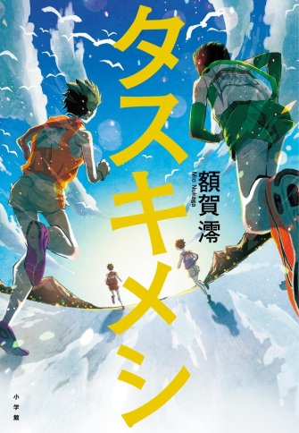

**タスキメシ**著：額賀　澪（小学館）

　駅伝×料理男子！

　陸上の名門高校を舞台に、陸上を離れ料理に没頭する兄と駅伝

　出場を決めた弟の熱い思いが交錯する青春スポーツ小説金字塔‼

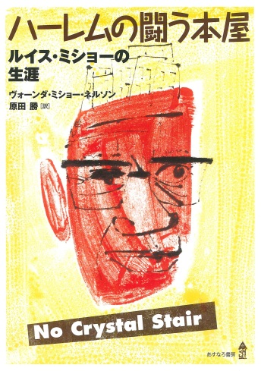

**ハーレムの闘う本屋**（あすなろ書房）

　　著：ヴォーンダ・ミショー・ネルソン

　　権力、差別に屈することなく、NY・ハーレムに全米一の黒人専　　　　　　　　　　　　　　　　　　　　　　　　　　　　　　　　　　　　　　　　門書店をつくりあげた男の生涯を描く。

　　表現の自由とは？　民族の誇りとは？

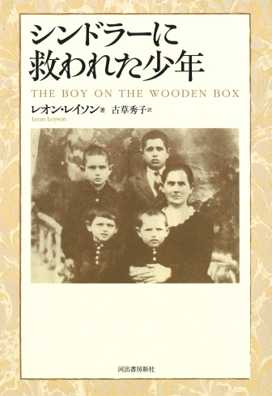**シンドラーに救われた少年**（河出書房新社）

　　　　　　　　　　　著：レオン・レイソン

　多くのユダヤ人を虐殺から救ったシンドラー。ごく普通の

人間だった彼の勇気の理由とは何だったのか？

[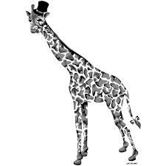](http://ord.yahoo.co.jp/o/image/_ylt=A2RCKwx_kohXAUUAtROU3uV7/SIG=133mfe1vm/EXP=1468654591/**http:/www.ttrinity.jp/_img/product/20/20580/1561931/design_img_f_1561931_s.png)彼に命を助けられた最年少の少年の証言。



**✽図書委員のオススメの本✽**

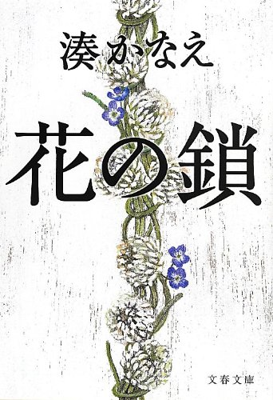

**花の鎖**　　著：湊　かなえ　（文春文庫）

　　　　9月にドラマ化決定。  
　　　　　　元英語講師の梨花、結婚後に子供ができずに悩む美雪、

　　　　絵画講師の紗月。花の記憶が3人の女性を繋いだ時、見

　　　　えてくる衝撃の事実。そして彼女たちの人生に影を落と

　　　　す謎の男「K」の正体とは。驚きのラストが胸を打つ！

　　　　感動の傑作ミステリ。

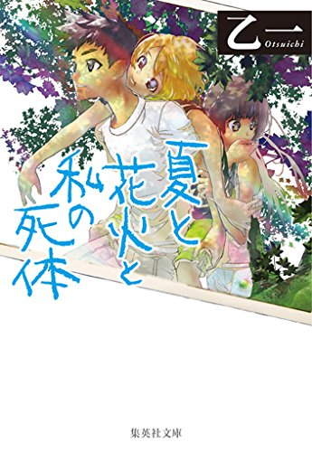

**夏と花火と私の死体**　著：乙一　（集英社文庫）

九歳の夏休み、少女は殺された。あまりに無邪気な殺人者によって、

あっけなく・・・ひとつの死体をめぐる、幼い兄妹の悪夢のような

四日間の冒険が始まった。次々に訪れる危機。彼らは大人たちの追及

から逃れることができるのか?　死体をどこへ隠せばいいのか?

恐るべき子供たちを描き、斬新な語り口でホラー界を驚愕させた、

早熟な才能・乙一のデビュー作。

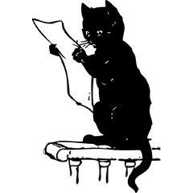

**ぜひ一度図書館へ足を運んでみてください！**

今年度**読書コンシェルジュ**として、２年２組小倉菜々華さん・２年４組石橋あいりさん・小矢島しおりさんの３名が活動に参加することになりました。よろしくお願いします。

夏休みの課題である読書感想文は全校登校日である８月３日に提出になります。忘れずに提出しましょう。